Утверждаю
Ректор НИУ МГСУ
___________________ П.А. Акимов
«_____» ________________2023 г.

Программа вступительного испытания
по дисциплине «____________________________»

для поступающих на обучение на базе профессионального образования

Москва, 2023

ПОЯСНИТЕЛЬНАЯ ЗАПИСКА

- Цели и задачи вступительного испытания.

Настоящая программа сформирована на основе федерального государственного образовательного стандарта среднего профессионального образования по дисциплине «Наименование дисциплины» по родственным образовательным программам для направлений подготовки и специальностей, реализуемых в НИУ МГСУ.
Профессиональное вступительное испытание на базе профессионального образования (среднего профессионального и высшего образования) проводится с целью оценки усвоения лицами, поступающими на обучение по программам бакалавриата и программам специалитета, дисциплины в объеме программы среднего профессионального образования по родственной образовательной программе.

- Требования к уровню подготовки поступающих.

Поступающий должен знать/понимать:
- _____________________________________;
- _____________________________________.
Поступающий должен уметь:
- _____________________________________;
- _____________________________________.

- Порядок и форма проведения вступительного испытания.

Вступительное испытание проводится в следующих формах:
- компьютерное тестирование (с личным присутствием поступающих в университете, а также с применением дистанционных технологий при условии идентификации личности);
- собеседование (с личным присутствием поступающих в университете, а также с применением дистанционных технологий при условии идентификации личности).

Форма проведения для каждого поступающего определяется Правилами приема на обучение на очередной учебный год, с учетом норм законодательства в сфере образования и особенностей приема на обучение на очередной учебный год.

- Описание вида контрольно-измерительных материалов.

При проведении вступительного испытания в форме тестирования:
Вступительное испытание для поступающих состоит из тестовых заданий. Вариант задания состоит из 50 вопросов одного уровня сложности по заданным программой темам и разделам.

При проведении вступительного испытания в форме собеседования (для отдельных категорий граждан, установленных Правилами приема):
Вступительное испытание представляет собой устно-письменную беседу с экзаменационной комиссией. Вариант задания состоит из 5 заданий теоретической и практической направленности (теоретические вопросы, задачи).

- Продолжительность вступительного испытания.

Продолжительность вступительного испытания составляет:
- в форме компьютерного тестирования – 90 минут;
- в форме собеседования – не более 20 минут.

- Шкала оценивания.

Результат вступительного испытания оценивается по 100-балльной шкале.

При проведении вступительного испытания в форме тестирования каждый правильный ответ оценивается в 2 балла, каждый неправильный – 0 баллов.

При проведении вступительного испытания в форме собеседования за каждый вопрос начисляется не более 20 баллов по следующим критериям:
Критерий оценивания | Начисляемый балл
Получен полный ответ на поставленный вопрос / обосновано получен верный ответ задачи. Ответ последователен, логичен, продемонстрирована способность грамотно излагать материал и отвечать на дополнительные вопросы по заданной тематике. | 20
Получен ответ с погрешностями и недочетами, продемонстрировано хорошее усвоение основной части материала / получены неверные ответы из-за вычислительной ошибки, но при этом имеется верная последовательность всех шагов решения задачи.  Частично или не в полном объеме получены ответы на дополнительные (уточняющие) вопросы по заданной тематике. | 15
Получен неполный ответ, но при этом продемонстрировано хорошее усвоение основной части материала / получены неверные ответы из-за вычислительной ошибки, незначительно нарушена последовательность всех шагов решения задачи. | 10
Продемонстрированы базовые знания основной части материала / Задача не решена, но продемонстированы теоретические знания поставленной задачи. | 5
Ответ не получен (задача не решена), отсутствует понимание заданного вопроса. | 0

Минимальное количество баллов, подтверждающее успешное прохождение вступительного испытания, устанавливается Правилами приема на обучение на очередной учебный год.

- Язык проведения вступительного испытания.

Вступительные испытания проводятся на русском языке.
ПЕРЕЧЕНЬ ТЕМ И РАЗДЕЛОВ ВСТУПИТЕЛЬНОГО ИСПЫТАНИЯ
(ПЕРЕЧЕНЬ ДИДАКТИЧЕСКИХ ЕДИНИЦ)
Представлен пример заполнения раздела (по дисциплине «Инженерная графика»)
- ТЕОРИЯ ПОСТРОЕНИЯ ПРОЕКЦИОННОГО ЧЕРТЕЖА

- метод проекций;
- точка, прямая, плоскость и их взаимное расположение;
- способы преобразования проекций;
- многогранники;
- кривые линии и поверхности;
- взаимное пересечение поверхностей.

- ОСНОВЫ РАЗРАБОТКИ ПРОЕКТНО-КОНСТРУКТОРСКОЙ ДОКУМЕНТАЦИИ

- оформление чертежей;
- геометрические построения на чертежах;
- проекционные изображения на чертежах;
- аксонометрия;
- чертежи соединений деталей;
- рабочие чертежи деталей;
- общие правила оформления строительных чертежей;
- архитектурно-строительные чертежи.

- КОМПЬЮТЕРНАЯ ГРАФИКА.

- введение в компьютерную графику, общие сведения;
- графические объекты, примитивы и их атрибуты;
- средства настройки рабочей среды;
- редактирование объектов на чертеже;
- средства получения сборочного чертежа;
- пространство и компоновка чертежа.
ФОНДЫ ОЦЕНОЧНЫХ СРЕДСТВ
Содержание тестовых заданий по инженерной графике соответствует основным темам, включенным в программу вступительного испытания.
Примеры вопросов вступительного испытания
- Если конус пересекается плоскостью, параллельной одной из его образующих, то в сечении получается
- парабола
- гипербола
- треугольник
- эллипс
- Центральное проецирование показано на чертеже

- 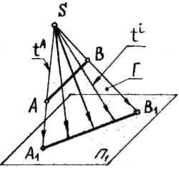2) 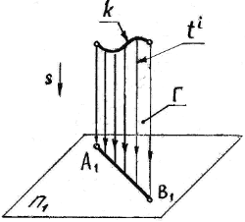
3) 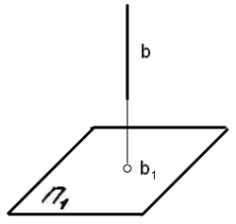4) 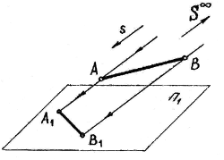

3, Сколько цилиндрических поверхностей включает внутренняя форма детали
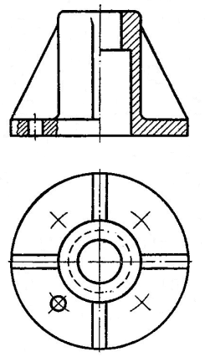

- 4
- 5
- 2
- 6

СПИСОК ЛИТЕРАТУРЫ
- Борисова А.Ю., Гусакова И.М., Жилкина Т.А., Степура Е.А.. Инженерная графика: учебно-методическое пособие к практическим занятиям и самостоятельной работе — Москва: МИСИ-МГСУ, Ай Пи Эр Медиа, ЭБС АСВ, 2018. https://www.iprbookshop.ru/79884.html
- Бурова Н.М. Начертательная геометрия. – М.: МГСУ, 2014. http://www.iprbookshop.ru/25721
- Георгиевский О.В. Единые требования по выполнению строительных чертежей. - М.: Архитектура-С, 2013
- Георгиевский О. В., Каминский В. П. Инженерно-строительная графика - М.: Архитектура-С, 2010
- Кондратьева Т.М. Поверхности. Учебное пособие.- М.: МГСУ, 2015. http://www.iprbookshop.ru/36151
- Кондратьева Т.М., Митина Т.В. Инженерная графика. Практикум с решением типовых задач. Часть 2. – М.МГСУ, 2014. http://www.iprbookshop.ru/27166
- Кондратьева Т.М., Митина Т.В., Царева М.В. Инженерная и компьютерная графика. Часть 1. Теория построения проекционного чертежа Учебное пособие.- М.: МГСУ, 2016.http://www.iprbookshop.ru/42898
- Кондратьева Т.М., Царева М.В. Инженерная и компьютерная графика. Часть 1. Сборник типовых задач с решениями: задачник в слайдах — Москва : Московский государственный строительный университет, Ай Пи Эр Медиа, ЭБС АСВ, 2017 https://www.iprbookshop.ru/64534.html
- Короев Ю. И. Начертательная геометрия: учебник - 3-е изд., стер. - Москва: КНОРУС, 2013. - 422 с.
- Короев Ю. И. Черчение для строителей: учебник - 7-е изд., стер. – М.: Высш. шк., Изд. Центр «Академия», 2001. - 256 с. http://tehne.com/assets/i/upload/library/koroev-cherchenie-dlia-stroitelei-2001.pdf
- Полежаев Ю.О. Инженерная графика – М.: Академия, 2011
- Тельной В.И. Начертательная геометрия. – М.: МГСУ, 2015. http://www.iprbookshop.ru/30516
- Чекмарев А. А. Инженерная графика. Машиностроительное черчение: учебник для студентов вузов, обучающихся по направлению подготовки дипломированных специалистов высшего образования в машиностроении - Москва: Инфра-М, 2013. - 395 с
- Штейнбах О.Л. Инженерная и компьютерная графика. AutoCAD : учебное пособие для СПО— Саратов : Профобразование, 2021. https://doi.org/10.23682/106615
- Штейнбах О.Л. Компьютерная графика. Проектирование в среде AutoCAD : учебное пособие для СПО — Саратов : Профобразование, 2021 https://doi.org/10.23682/106620

Резерв

Лист регистрации изменений

Изменение | Наименование и номер документа-основания | Номера листов (страниц) |  | Дата введения изменения в действие | Подпись ответст-венного за внесение изменений
 |  | Анну-лиро-ванных | Новых

